umièr
LES ANIMAUX DE LA FERME

la poule
le cochon

la vache

la chauve-souris

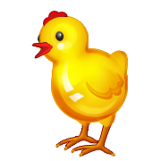

l’âne (m)

le canard

le taureau

le poussin

la chèvre
l’oie (f)

le cheval

le mouton

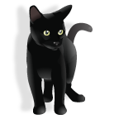

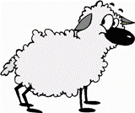



WORDS IN SINGULAR:

leaf strawberry
cherry sheep
person shelf
watch paintbrush
fox mouse
match puppy
knife tomato
loaf glass
potato sandwich
fish
la souris

le chat
le lapin
la dinde

le rat

le chien

le bélier

le coq

